
INTERNATIONAL PADEL
FEDERATION

PADEL
PRAVILA SPORTA

INTERNATIONAL PADEL FEDERATION

I.P.F.

Izdanje 01. 01. 2017.

INTERNATIONAL PADEL
FEDERATION

SADRŽAJ

STRANA
UVOD 4
TEREN ZA PADEL 5
DIMENZIJE 5
MREŽA 6
OGRAĐENI PROSTOR 7
STRAŽNJI KRAJ TERENA 7
BOČNI KRAJ TERENA 8
POVRŠINA TERENA 10
PRISTUP TERENU 11
OSIGURANO PODRUČJE I IGRA VAN TERENA 12
RASVJETA 12
ORIJENTACIJA 14
LOPTICE 15
REKET ZA PADEL 16
PRAVILO 1. BODOVANJE 18
PRAVILO 2. VRIJEME (PAUZE) 20
PRAVILO 3. POZICIJE IGRAČA 22
PRAVILO 4. IZBOR STRANA I SERVISA 22
PRAVILO 5. PROMJENA STRANA 23
PRAVILO 6. SERVIRANJE 23
PRAVILO 7. SERVIS GREŠKE 25
PRAVILO 8. VRAĆANJE SERVISA (RETURN) 25
PRAVILO 9. PONAVLJANJE SERVISA - „LET" i „NET" 26
PRAVILO 10. PONAVLJANJE POENA - „LET" ...................................................27
PRAVILO 11. OMETANJE 28
PRAVILO 12. IGRA U POENU 28
PRAVILO 13. GUBITAK POENA 28
PRAVILO 14. ISPRAVNO VRAĆANJE SERVISA 30
PRAVILO 15. OSVAJANJE POENA 31
PRAVILO 16. DOZVOLJENA IGRA VAN TERENA ................................................31
PRAVILO 17. PROMJENA LOPTICA 31
PRAVILA PONAŠANJA I NJIHOVO SPROVOĐENJE 33
- TAČNOST 33
- OPREMA 33
- IDENTIFIKACIJA 33
PONAŠANJE I DISCIPLINA 33
- PODRUČJE ZA IGRU (MEČ) 33
- SAVJETI I UPUTSTVA 34
- DODJELA NAGRADA 34
- IGRA U KONTINUITETU I PREKIDI 34
- VERBALNI I ZNAKOVNI PREKRŠAJI 34
- ZLOUPOTREBA LOPTICA 34
- ZLOUPOTREBA REKETA I OPREME 34
- VERBALNI I FIZIČKI PREKRŠAJI 34
- MAKSIMALNI TRUD 35
- NESPORTSKO PONAŠANJE 35
- UPOZORENJA I KAZNE (TABELA) 35
- DIREKTNA DISKVALIFIKACIJA 35

UVOD
Međunarodna Padel Federacija (u daljem tekstu: IPF) je nadležno tijelo za sport Padel. Među njenim obavezama je utvrđivanje pravila Padel.
Odbor za pravila i propise IPF-a kontinuirano će nadzirati igru i kad smatra
potrebnim preporučiti promjene na Glavnoj skupštini, koja je, u skladu sa
poslovnikom, nadležno tijelo za uvođenje bilo kakvih promjena pravila.
Napomena: Osim ako nije drukčije određeno, sve reference na „igrača" u ovim
Pravilima odnose se na muške i ženske igrače.

TEREN ZA PADEL
• DIMENZIJE
Teren je u obliku pravougaonika koji je širok 10 metara, a dug 20 metara
(unutrašnje mjerenje) s tolerancijom odstupanja od 0,5%.
Pravougaonik je mrežom podijeljen na pola. S obje strane i paralelno s mrežom na
udaljenosti od 6,95 m su servisne linije. Područje između mreže i servisne linije
podijeljeno je na pola vertikalnom linijom nazvanom središnja crta. Središnja
servisna linija produžena je 20 cm izvan linije servisa.
Kada se govori o izgledu površine i linije, dvije polovine terena moraju biti
apsolutno simetrične. Sve označene linije moraju imati širinu od 5 cm. Boje linije
su bijele ili crne kako bi postojao što bolji kontrast s bojom površine poda.

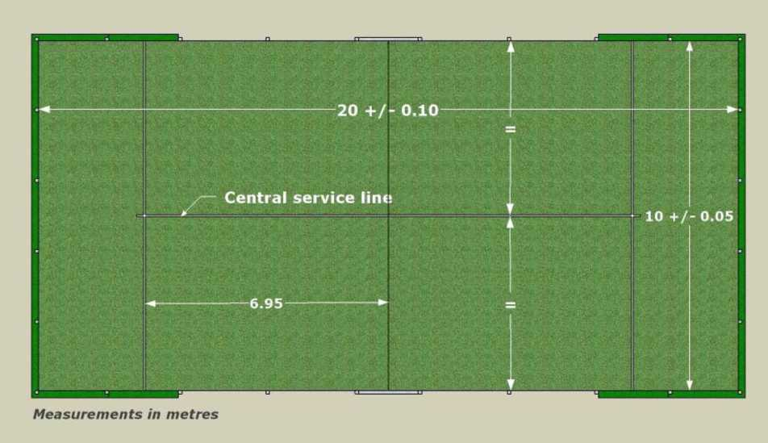
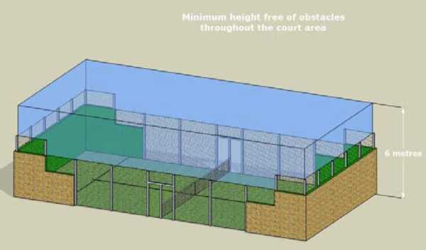
Minimalna visina terena mora biti 6 metara, na kojem prostoru ne smiju biti nikakvi elementi koji bi ometali to područje (na primjer reflektori).
Što se novih objekata tiče preporuka je da minimalna visina bude 8 metara po cijeloj površini terena.
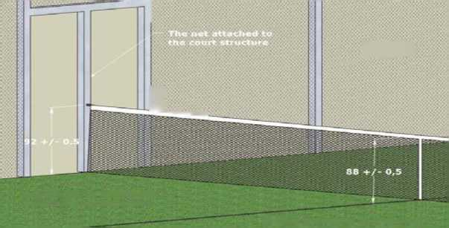
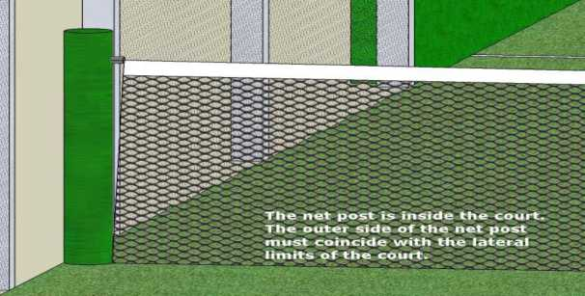

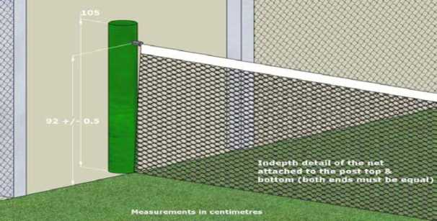
Mreža je povezana i pričvršćena metalnim kablom s maksimalnim promjerom od 0,01 m; krajevi mreže su pričvršćeni na dvije suprotne bočne strane na mrežna postolja s najvećom
visinom od 1,05 m. Krajevi mreže mogu biti pričvršćeni sa dijelom strukture terena ako je postignuta ispravna zategnutost i drugi potrebni uslovi.
Mehanizam koji se koristi za podizanje i zategnutost mreže mora biti dizajniran na takav
način da se ne može neočekivano otpustiti i koji ne predstavlja rizik za igrače.
Vanjska strana mrežnih postolja mora da se podudara sa bočnim granicama terena (ulaz ili metalna ograda). Mrežna postolja mogu biti kružnog ili kvadratnog oblika, ali mora da imaju zaobljene rubove.
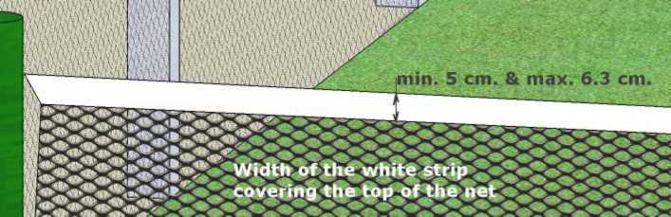

• MREŽA
Mreža mora biti duga 10 metara i visoka 0,88 m na sredini do 0.92 m sa svake strane, a maksimalna tolerancija odstupanja je 0,005 metara.
Mreža na gornjem dijelu mora biti zatvorena bijelom trakom čija dužina iznosi između 5,0 i 6,3 cm kada je postavljena na terenu, sa napetim kablom ispod nje. Površina bijele trake može se koristiti za oglašavanje za što se može koristiti i dodatna traka i do širine do 9,00 cm.
Mreža mora biti postavljena na način da u potpunosti ispunjava prostor između dviju mrežnih postolja i površine terena, nije dozvoljeno postojanje prostora između mreže i površine terena ni mrežnih postolja, međutim ne smije biti prezategnuta.

Primjer 1: Smije li postojati razmak između metalne ograde i mrežnog postolja? (vidi sliku)
Odluka: Ne smije. Teren sa slike nije izgrađen u skladu sa pravilima.
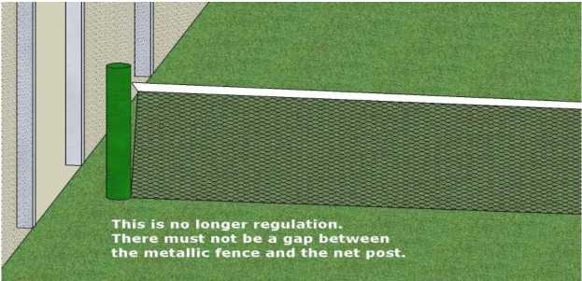
Mreža mora biti izrađena od sintetičkih vlakana i tkanje mora biti dovoljno usko tako da lopta ne može proći kroz nju.

• OGRAĐENI PROSTOR
Teren mora biti u potpunosti zatvoren. Krajevi terena izmjereni iznutra moraju
biti dužine 10 metara, a unutrašnja dužina strana mora biti dužine 20 metara.
Sva područja sa spojevima moraju biti izrađena korišćenjem materijala koji omogućavaju jednoličnost odbijanja loptice, a na mjestima sa metalnom ogradom gdje odbijanje loptice nije jednolično moraju biti izrađena na sljedeći način:
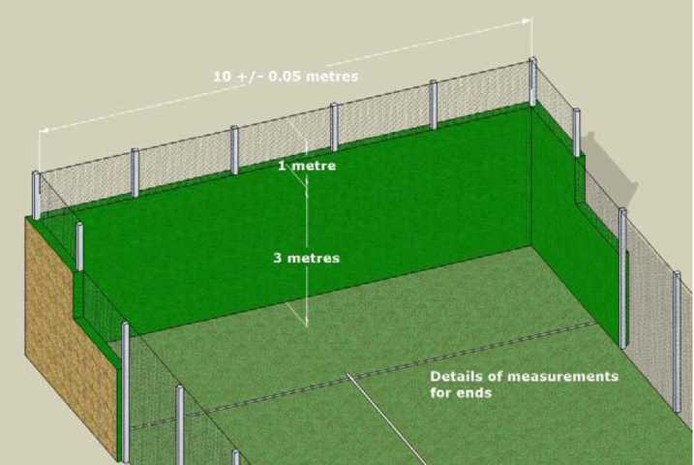

• STRAŽNJI KRAJ TERENA
Ukupna visina ograde mora biti 4 metra, od kojih je prva 3 metra zid koji može biti od bilo kojeg prozirnog ili čvrstog materijala (kristal, cigla, itd.) (koja mora biti u skladu s pravilima o karakteristikama određenim u odjeljku „bočni zid") te je zadnji 1 metar metalna ograda.

• BOČNI KRAJ TERENA
Pravila dopuštaju dvije mogućnosti izrade bočnog kraja terena:

Varijanta 1
Stepenasti zid na oba kraja, sa prvom stepenicom visine 3 metra i dužine 2 metra, drugom stepenicom visine 2 metra i dužine 2 metra. Ostatak bočnog kraja terena pokriva područje metalne ograde visine do 3 metra u sredini i 4 metra na oba kraja terena.

Varijanta 2
Stepenasti zid na oba kraja, sa prvom stepenicom visine korak visok 3 metra i dužine 2 metra, a drugi korak visine 2 metra i dužine 2 metra. Ostatak bočnog kraja terena pokriva područje metalne ograde visine do 4 metra po cijeloj dužini terena.

Date dimenzije se računaju s obzirom na unutrašnji okvir terena.

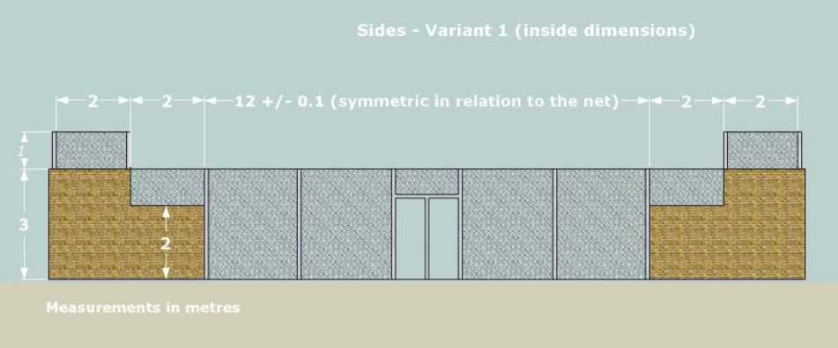
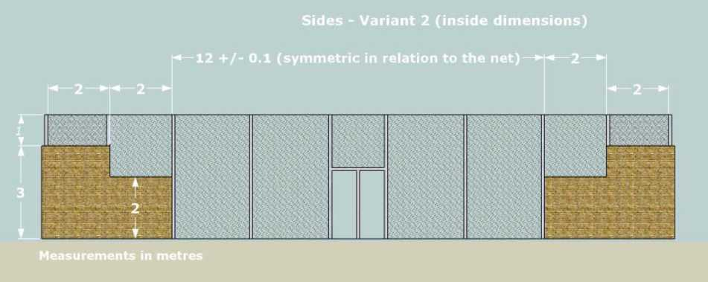

Metalna ograda je uvijek postavljena u ravnini sa unutrašnjom stranom zida.
U slučaju da je metalna ograda pričvršćena na okvir, na njenom gornjem dijelu ne smije
biti elemenata koji nisu dio metalne konstrukcije (tj. kablova, električnih kutija, svjetlosnih uređaja itd.).

Zidovi terena mogu biti izrađeni od bilo kojeg čvrstog, prozirnog ili neprozirnog materijala (stakla, cigle itd.), ali svojstva tog materijala moraju biti u skladu sa zahtjevima IPF-a,
pravilne konzistencije koja omogućava jednolično odskakivanje loptice i tok igre. Koji
god se materijal koristio, mora imati jednoliku površinu koja je tvrda i potpuno glatka i
koja omogućava udarac tijelom i odbijanje loptice. Boja neprozirnih zidova mora biti
istobojna i po mogućnosti zelena, plava ili tona terakote i mora se jasno razlikovati od
boje površine terena. Dozvoljeno je utiskivanje ili slikanje logotipa, ali ne više od jednog
za jedan zid, dimenzija i boja koje ne ometaju vidljivost igračima.

Stakleni stubovi moraju biti u skladu sa normama za kaljeno staklo:
- Evropska unija: EN 12150-1
- Ostale zemlje: uvid u njihove standarde.

Metalna ograda mora biti sastavljena od romboida ili pravougaonika koji su jednostavno uvijeni ili lemljeni, ali uvijek s rupama, dijagonalnog mjerenja ne manjeg od 5 cm i ne većeg od 7.08 cm. Preporučena debljina žice je između 1,6 mm i 3 mm, a maksimalno 4 mm te žice ograde moraju biti zategnute kako bi omogućavale da se loptica odbije od njih.
U slučaju korišćenja lemljene ograde, sve tačke lemljenja moraju biti zaštićene sa obje strane kako ne bi došlo do posjekotina i ogrebotina tokom igre. Ako lemljena mreža nije isprepletena, mora biti u kvadratima (ne romboidima). Paralelne metalne niti moraju biti sa unutrašnje, a vertikalne sa vanjske strane.
U slučaju da je metalna ograda jednostavno uvijena, opruge moraju biti sa vanjske strane terena i prikladno zaštićene. Spojevi metalne ograde ne smiju imati oštre ili šiljate rubove.
Obje vrste metalne ograde moraju činiti ravnu i vertikalnu površinu i moraju biti izrađene u skladu sa gore navedenim zahtjevima.

Slučaj 2: Ako se smatra da je potrebno povećati visinu metalne ograde iznad propisanih granica (varijante 1 i 2) kako bi se izbjeglo da lopta napusti teren, bijela metalna traka treba da bude postavljena na 3 m, odnosno 4 m što omogućava da se tokom meča jasno razlikuje ispravan i neispravan udarac.
Odluka: Ako lopta pogodi bijelu metalnu traku, smatra se da je neispravan udarac.

• POVRŠINA TERENA
Površina terena može biti izrađena od poroznog betona, cementa, sintetičkog materijala ili vještačke trave, pod uslovom da omogućava normalno odskakanje loptice i onemogućava nakupljanje vode.
Dopuštene i poželjne boje površine terena su zelena, plava ili boja terakote. Dozvoljeni su različiti tonovi tih boja, pod uslovom da se koristi samo jedna boja za čitavu površinu terena, te da se jasno razlikuje boja površine terena od boje površine zida.
Crna boja površine terena dozvoljena je samo za terene u dvoranama.
Nivo površine terena mora biti takav da su odstupanja u nivoima manja od 3 mm mjereno udaljenošću od 3 m (1/1000).
Za površine bez drenaže mora da postoji maksimalni nagib od 1% od sredine prema vanjskim rubovima terena.

Slučaj 3: Na površinama bez drenaže dozvoljen je nagib od 0%.

Za površine od sintetičke i vještačke trave moraju biti ispunjeni sljedeći uslovi:

- Evropska unija: U skladu sa UNE 41958 IN - Sportske površine.
- Ostale zemlje: u skladu sa standardima svake zemlje zasebno.

ZAHTJEVI

Apsorpcija udarca  (Smanjenje sile) | RF > 20% | vještačka trava
Trenje | 0,4 < ^ < 0,8 | vještačka trava
Vertikalni odskok  lopte | > 80% | vještačka trava  Sintetičke  Podloge
Dopunjavanje  pijeska | SiO2 > 96%  CaO < 3%  Zaobljeni rubovi  Granulometrija: 80% težine  0 16 mm-1.25 mm  Vidljiva dužina vlakana 2mm-3mm | vještačka trava

• PRISTUP TERENU
Pristupi terenu mogu biti smješteni na obje strane terena ili na samo jednoj od
njih, i moraju biti simetrični sa sredinom. Dozvoljeno je postojanje samo jednog
pristupa terenu ali i dva (jedan sa svake strane), sa ili bez vrata (vidi pravilo 16
igre, „igra izvan terena").

Na terenu bez vrata, na pristupu terenu postavlja se metalna greda (u svrhu
pojačanja strukture ograde) koja se, vezano za primjenu pravila, smatra dijelom
ograde. U slučaju da ne postoji metalna greda, vertikalna projekcija metalnog
okvira ograde označava unutrašnji rub terena, bez obzira na to da li postoji označena linija
ruba terena.

Dimenzije pristupa terenu moraju biti kako slijedi:

1) u slučaju postojanja jednog bočnog pristupa terenu otvor mora biti najmanje
1,05 x 2,00 metra i maksimalno 2,00 x 2,20 m (vidi dijagram).
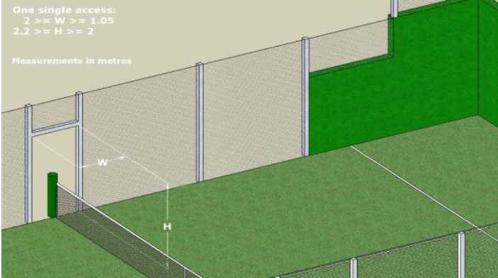
2) u slučaju postojanja dva bočna pristupa terenu na svakoj strani otvori moraju biti najmanje 0,72 x 2,00 m i maksimalno 1,00 x 2,20 m (vidi dijagram).
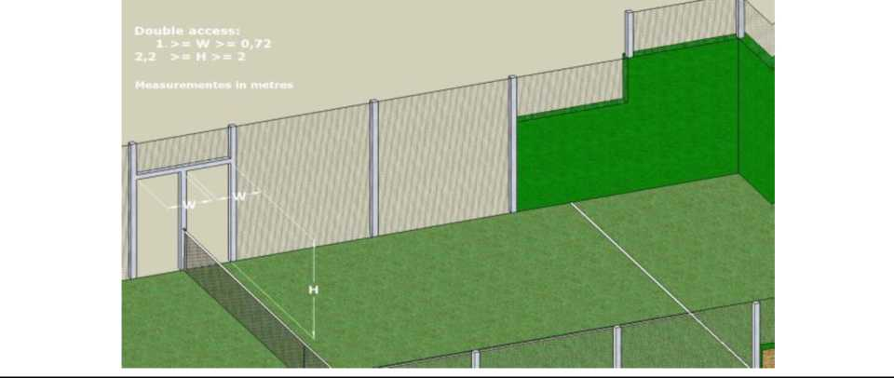

Napomena: Ostale instalacije moraju biti u skladu sa gore navedenim standardima pristupa.
U slučaju postojanja vrata, ručke moraju biti postavljene sa vanjske strane i ne smiju biti izbočene iznutra.

• OSIGURANO PODRUČJE I IGRA VAN TERENA
Za igru izvan terena svaka strana terena mora da ima 2 bočna pristupa terenu te ne smije biti prepreka izvan terena unutar područja ne manjeg od 2 metra i dužine 4 metra s obje strane i to do najmanje 3 metra visine (vidi dijagram).
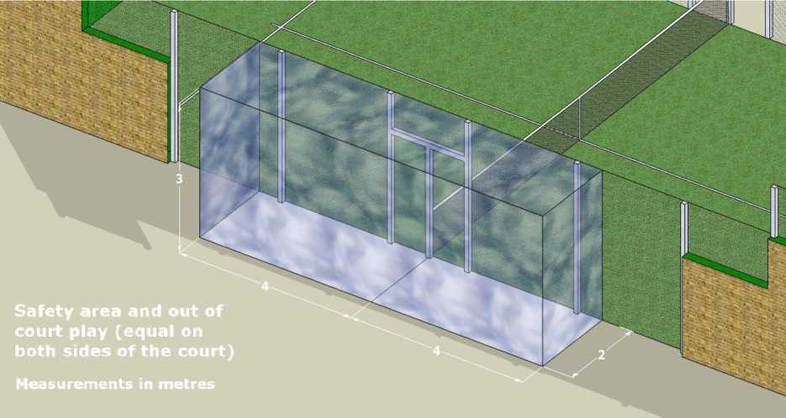
Pristup terenu (okvir vrata) i mrežno postolje moraju biti zaštićeni sa svih strana s mekanim proizvodom debljine ne manje od 2 cm koji sprječava povrjeđivanje igrača (sunđerastom gumom, gumom, neoprenom itd.). Zaštite mora da budu čvrsto pričvršćene na metalnu konstrukciju i stubove, te mora da se osigura efikasnost protivudarnog jastuka, a takođe da što je moguće manje ometa igru zbog projekcije na unutrašnji prostor terena.

• RASVJETA
Vještačko svjetlo mora biti ujednačeno i postavljeno na način koji ne uzrokuje poteškoće za vidljivost igrača, sudija i publike. Obavezno je pridržavanje sljedećih standarda:

- Evropska unija: EN 12193 "Osvjetljenje sportskih objekata” sa minimalnim nivoom osvjetljenja kako slijedi:

MINIMALNI NIVO OSVJETLJENJA  (vanjski tereni) | Vodoravno  osvjetljenje  E med (lux) | Ujednačenost  E min/E med
Domaća i međunarodna takmičenja | 500 | 0,7
Lokalna takmičenja, treninzi, padel  škola i rekreativno korišćenje | 200 | 0,5

MINIMALNI NIVO OSVJETLJENJA  (unutrašnji tereni) | Vodoravno  osvjetljenje  E med (lux) | Ujednačenost  E min/E med
Domaća i međunarodna takmičenja | 750 | 0,7
Lokalna takmičenja, treninzi, padel  škola i rekreativno korišćenje | 300 | 0,5

- Ostale zemlje: u skladu sa standardima svake zemlje zasebno.

Rasvjetni stubovi moraju biti smješteni izvan terena. U slučaju da su postavljeni na osigurano područje igra izvan terena ne može biti dozvoljena.
Rasvjetni stubovi moraju imati minimalnu visinu od tla do donjeg dijela projektora od 6 metara.

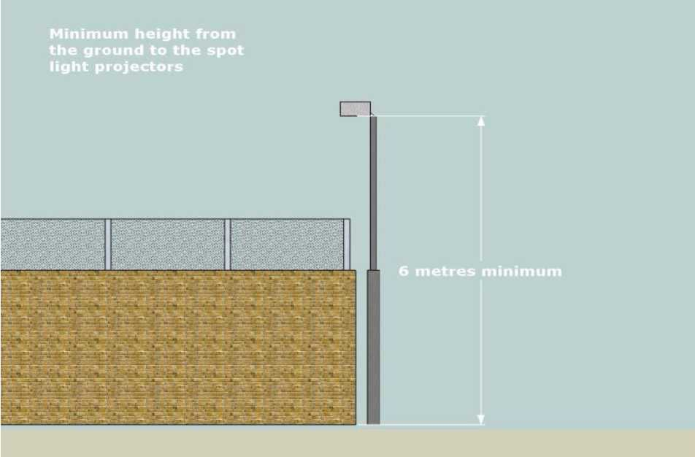

Za nove objekte se preporučuje da rasvjetni stubovi imaju minimalnu visinu od tla
do donjeg dijela projektora od 8 metara ako su postavljeni unutar terena s
obzirom na vertikalnu projekciju bočnih zidova igrališta. Za rasvjetu ugrađenu
izvan zidova terena dozvoljena je različita visina postavljanja.

Za televizijsko snimanje potrebno je vertikalno osvjetljenje od najmanje 1000 lux
ili više, zavisno od udaljenosti kamera.

Za više informacija o gore spomenutom potrebno je provjeriti zadate standarde.

• ORIJENTACIJA

Preporuka za uzdužnu osu terena u vanjskim objektima je S-J, ali je dozvoljena i orijentacija S-SI i S-SZ.

LOPTICE

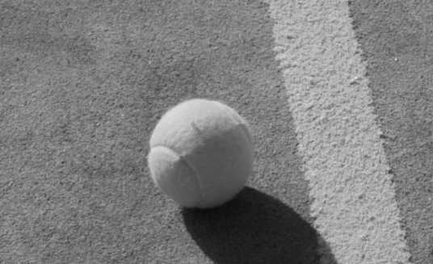

Loptice koje se koriste za službena takmičenja su one odobrene od IPF-a za padel. Loptica mora biti gumena sfera s ujednačenom vanjskom površinom u bijeloj ili žutoj boji. Promjer loptice mora biti između 6,35 i 6,77 cm i težina između 56,0 i 59,4 grama. Loptica se od površine mora odbijati 135 do 145 cm kada pada na tvrdu površinu s visine od 2,54 m.
Loptica mora imati unutrašnji pritisak između 4,6 kg i 5,2 kg po 2,54 cm2.
U slučajevima kad se igra na nadmorskoj visini višoj od 500 m, može se koristiti
druga vrsta loptica. Loptica u tom slučaju mora biti identična gore navedenim
kriterijumima, osim u odskoku koji bi trebao biti veći od 121,92 cm i manji od 135
cm.

REKET ZA PADEL

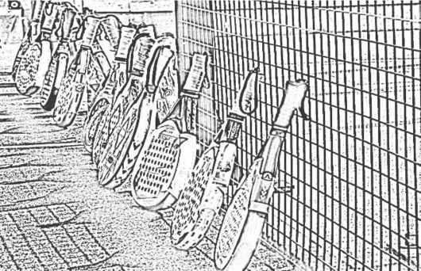

Padel se igra reketom proizvedenim u skladu sa sljedećim propisima.
Reket se sastoji od dva dijela: glave i ručke.

- ručka: maksimalna dužina: 20 cm, maksimalna širina (grlo, ne uzimajući u obzir slobodan prostor): 50 mm, maksimalna debljina: 50 mm.
- glava: promjenjiva dužina. Dužina glave s dužinom ručke ne smije biti duža
od 45,5 cm, maksimalna širina: 26 cm, maksimalna debljina: 38 mm.

Ukupna dužina reketa (glave i ručke zajedno), ne smije da prelazi 45,5 centimetara.

Pri vršenju kontrole mjerenja reketa dozvoljena je tolerancija odstupanja od 2,5% u debljini.

Udarna površina reketa je perforirana neograničenim brojem cilindričnih rupa, od kojih je svaka rupa duboka od 9 do 13 mm u sredini. Oko ruba reketa u području ne većem od 4 cm (mjereno od ruba reketa) rupe mogu da imaju veći promjer ili drugačiji oblik promjenjive dužine i širine s obzirom da isto ne utiče na igru.

Obje strane reketa mora da budu ravne, ali mogu da budu glatke ili grube.

Na reketu ne smiju da postoje predmeti ili uređaji koji mu ne pripadaju, a koji nisu posebno korišćeni za ograničavanje ili sprječavanje pogoršanja, vibracija i distribucije težine. Dozvoljeni dodaci reketu mora da budu razumni po veličini i pozicioniranju. Reket ne smije da bude izrađen na način da ometa druge igrače te ne smije da ima površinu od koje se odbija odsjaj niti smije da proizvodi zvukove koji bi na bilo koji način mogli da ometaju igru.

Reket mora da ima elastični kabel maksimalne dužine 35 cm, koji je fiksiran u
ručicu koja se mora staviti oko zgloba za zaštitu od nezgoda te je upotreba kabla
obvezna.

Reket ne smije da ima bilo koji vidljivi ili zvučni uređaj putem kojeg bi bilo moguće
primati uputstva ili komunicirati.

Slučaj 1: Tokom igre, igrač slučajno razbije svoj reket.
Da li se igra može nastaviti pod tim okolnostima?
Odluka: Da, osim ako sigurnosni kabal za ručni zglob nije slomljen ili je reket
opasan za druge igrače.

Slučaj 2: Da li je igraču dopušteno da koristi više reketa tokom igre?
Odluka: Da, ali ne za vrijeme istog poena.

Slučaj 3: Može li se baterija koja utiče na karakteristike igranja ugraditi u reket?
Odluka: Ne. Baterija je zabranjena. Solarne ćelije ili druga slična oprema smatraju
se izvorom energije.

PRAVILO 1. BODOVANJE

- REZULTAT
Pri prvom osvojenom poenu igrači osvajaju „15“, na drugom poenu „30“, na
trećem „40“ i četvrti osvojeni poen je igra („game"), osim u slučaju kad svaki par
osvoji tri poena kada dolazi do izjednačenja („deuce“). Sljedeći osvojeni poen
jednog para je prednost („advantage“) i ako taj isti par osvoji sljedeći bod, oni
dobijaju igru. Ako se poen izgubi, rezultat se vraća na „izjednačenje“ i tako sve
dok jedan par ne osvoji dva uzastopna poena koji su potrebni za osvajanje jedne
igre.

Prvi par koji osvoji 6 igara („game“-ova), uvijek s minimalnom prednošću od 2
igre, osvaja set. U slučaju neriješenog rezultata na 5 igara u meču, igrači će
morati odigrati još dvije igre, kako bi osvojili set sa 7-5. U slučaju da je 6:6 u
igrama, igra se „tie-break“, ali moguće je odigravanje odlučujućeg poena
(„sudden death“).

Maksimalan broj setova koji se igra u padelu je tri, odnosno potrebno je osvojiti
dva seta kako bi par pobijedio.

U slučaju izjednačenog broja osvojenih setova, treći odlučujući set može da se igra
bez „tie-breaka“ te u tom slučaju ako je izjednačeno pri rezultatu 6-6 u igrama,
par koji prvi dođe do dvije igre razlike pobjeđuje.

- ODLUČUJUĆI POEN I TIE BREAK
Pri prvom osvojenom poenu u tie break-u igrači osvajaju „1", pri drugom „2", pri
trećem „3" i tako dalje, do 7 osvojenih poena.

Tie break će osvojiti prvi par koji osvoji 7 poena, pod uslovom da je to sa 2 poena
prednosti, a time osvajaju set, odnosno meč. Tie break se igra do postizanja dva
poena razlike jednog od parova.

U tie break-u počinje da servira onaj igrač čiji je red da servira prema redoslijedu
koji je slijedio u setu. Taj igrač servira jedanput s desne strane igrališta.
Sljedeća dva poena servira drugi par i to počinje s lijeve strane. Nakon toga
igrači će servirati svaka dva iduća uzastopna poena do kraja tie break-a, uvijek
poštujući gore pomenuti redoslijed serviranja.

Osvajanjem tie breaka, osvaja se set rezultatom 7:6.

U sljedećem setu serviranje započinje par koji nije prvi počeo da servira u tie breaku.

Slučaj 1: Ko počinje da servira u tie break-u?
Igrač koji je počeo sa serviranjem na početku seta. Osim u okolnostima utvrđenim
u pravilu 6, odjeljak J.

• ALTERNATIVNI NAČINI BODOVANJA
^ BODOVANJE U IGRI
Igra bez prednosti („no advantage“, odnosno zlatni poen) može da se koristi kao alternativni način bodovanja.

Brojanje u igri se odvija kako slijedi:
početak igre - „love“
prvi poen - 15"
drugi poen - "30"
treći poen - "40"
četvrti poen - „igra“

Ako su oba para osvojila tri poena, dolazi do izjednačenja i igraće se odlučujući
„zlatni poen". Par koji prima servis bira na kojoj će strani da primati servis. Paru koji
prima servis nije dozvoljeno da mijenja strane. Par koji osvoji poen osvaja igru,
odnosno set i meč.

U mješovitim parovima igrač koji prima servis mora da bude istog pola kao igrač koji servira. Igrači koji primaju servis ne mogu da mijenjaju pozicije za primanje servisa.

^ BODOVANJE U SETOVIMA

SET DO ČETIRI IGRE ODNOSNO MINI SET:
Za osvajanje seta potrebno je osvojiti 4 igre, s minimalnom razlikom od dvije igre. U slučaju rezultata 4:4, igraće se tie-break.

TIE-BREAK ZA OSVAJANJE MEČA (7 bodova):
Kada je rezultat izjednačen 1:1, igra se tie-break koji je konačan i zamjenjuje
treći, odlučujući set.

Prvi par koji osvoji 7 poena, osvaja tie-break i meč, pod uslovom da pobijedi razlikom od minimalno 2 poena u tie-break-u.

SUPER TIE-BREAK ZA OSVAJANJE MEČA (10 bodova):

Kada je rezultat izjednačen 1:1, igra se tie-break koji je konačan i zamjenjuje
treći, odlučujući set.

Prvi par koji je osvoji 10 poena, osvaja tie-break i meč, pod uslovom da
pobijedi razlikom od minimalno 2 poena u tie-break-u.

Napomena 1: u slučaju igranja SUPER TIE-BREAK-a kao zamjene za odlučujući
set:
• nastavlja se originalni redoslijed serviranja, iako je svakom paru dozvoljeno
da promijeniti redoslijed igrača koji servira i igrača koji prima servis.

Napomena 2: Lopte se neće mijenjati na početku SUPER TIE BREAK-a.
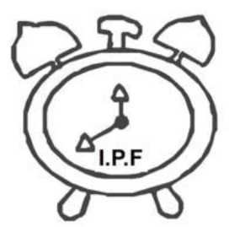

PRAVILO 2. VRIJEME (PAUZE)
Vrhovni sudija turnira određuje predaju meča („walkover", WO), protiv igrača koji se ne pojavi na terenu, spreman za igru 10 minuta nakon službenog vremena početka meča, osim u slučajevima postojanja „više sile".

Slučaj 1: Pri raspoređivanju mečeva jednog za drugim početak sljedećeg meča se smatra 5 minuta nakon završetka prethodnog.

Prije početka meča obvezno je zagrijavanje u trajanju od 5 minuta.

Meč mora da traje kontinuirano, od prvog servisa pa dok ne završi. Stoga meč
nikada ne smije da se obustavi ili odgodi kako bi se omogućilo da se igrač oporavi,
dobije uputstva ili savjet.

Dozvoljena je pauza u trajanju od najviše dvadeset (20) sekundi između poena.

Za promjenu strana dozvoljeno je najviše devedeset (90) sekundi. Nakon prvog gema u meču u prvom setu i tokom tie-break-a igra će biti kontinuirana i igrači mijenjaju strane bez odmora.

Na kraju svakog seta dozvoljeno je maksimalno vrijeme odmora od sto dvadeset (120) sekundi.

Navedeno vrijeme odmora počinje od trenutka kada jedan poen završi pa dok sljedeći poen ne započne serviranjem igrača.

Ako zbog nepredviđenih okolnosti igrači moraju zamijeniti odjeću, obuću ili opremu, igraču je dopušteno dodatno razdoblje (razumno vrijeme) da riješi problem.

Prije početka igre može da se da obavijest odnosno dopuštenje igračima na određeni broj pauza u svrhu presvlačenja ili korišćenja toaleta.

U tie break-u će se omogućiti 20 sekundi za promjenu strana na terenu.

Ako meč mora da se obustavi zbog kiše, nedostatka svjetla, nesreće itd., u
trenutku kada postoje mogućnosti za nastavak meča, igrači imaju pravo na
zagrijavanje u skladu sa sljedećim:
- prekid do 5 minuta. Nema zagrijavanja.
- prekid 5 do 20 minuta. 3 minuta zagrijavanja.
- više od 20 minuta prekida. 5 minuta zagrijavanja.

Nastavljeni meč počinje tačno u onoj fazi u kojoj je bio prije nego što je
obustavljen u odnosu na rezultat, igrača koji servira te poziciju sa koje se servira
te isti redoslijed serviranja i primanja servisa.

Ako je prekid uzrokovan nedostatkom svjetla, meč mora biti zaustavljen na
parnom broju gemova u setu koji se igra, tako da kada se meč nastavi, oba para
budu na istoj strani na kojoj su bili kada je meč prekinut.

U slučaju povrede ili medicinskog stanja koje može da se izliječi, igraču će biti
odobrena jedna pauza od 3 minuta za tretiranje povrede, koju je dozvoljeno
ponoviti i tokom sljedeće dvije promjene, ali unutar regularnog vremena za
pauzu. Ako se povreda tretira tokom promjene strana, igrač može da dobije
ljekarsku pomoć u trajanju gore navedenih 3 minuta i može da ponovi postupak
tokom sljedeće dvije promjene strana, ali unutar za to određenog vremena.

Ljekarska pomoć se pruža samo jednom svakom igraču i ne može se prepustiti njegovom saigraču.

U slučaju nezgode koja nije uzrokovana direktno kroz igru (indirektna nezgoda igrača), ali koja utiče na jednog od igrača, sudija turnira može da iskoristi svoje diskreciono pravo da odobri vremenski period za liječenje koji ne prelazi 15 minuta.

Ako igrač ima ranu koja krvari, neće moći da nastavi meč.

Slučaj 1: Da li se medicinska pomoć igraču u slučaju indirektne nezgode igrača ubraja u jednu od dozvoljenih situacija za medicinsku pomoć?
Odluka: Ne ubraja se.

Slučaj 2: Koliko traje dozvoljena pauza između prvog i drugog servisa
Odluka: Pauza između servisa nije dozvoljena, igra mora biti kontinuirana.

PRAVILO 3. POZICIJE IGRAČA
Svaki par igrača nalazi se na svojoj strani terena, odnosno na suprotnoj strani mreže
na terenu. Igrač koji servira (server) ubacuje lopticu u igru, a igrač dijagonalno
ispred spomenutog igrača (primalac servisa) prima odserviranu lopticu.

Igrač koji prima servis može biti na bilo kojem dijelu svog terena, kao i njegov
saigrač te saigrač igrača koji servira.

Slučaj 1: Smije li igrač tokom serviranja biti izvan terena?
Odluka. Ne smije.

Slučaj 2: Je li jednom od dvojice igrača dopušteno da monopolizuje cijelu igru?
Odluka: Da, ako njegov saigrač ostane na terenu ali svi igrači moraju da serviraju
i primaju servis prema pravilima kad je njihov red.

PRAVILO 4. IZBOR STRANA I SERVISA

Izbor strana, te izbor serviranja i primanja servisa odlučuju se bacanjem novčića
prije početka meča. Par koji pobijedi u bacanju novčića može da bira između:
- Prvo serviranje ili primanje servisa. U tom slučaju će drugi par odabrati
stranu.
- Izbor strane terena za prvu igru. U tom slučaju se drugi par može odlučiti o
prvom serviranju i primanju servisa.
- Zahtijevati da suparnici imaju prvi izbor.

Nakon što se utvrdi redoslijed serviranja i izbor strana, oba para se izjašnjavaju koji igrač u paru će prvi servirati, odnosno primati servis.

Slučaj 1: Imaju li igrači ponovno pravo da biraju ako se igra zaustavi za vrijeme zagrijavanja, a igrači napuste teren?
Odluka: Da. Rezultat izvornog bacanja novčića ostaje, ali igrači mogu da naprave novi izbor.

PRAVILO 5. PROMJENA STRANA

Igrači mijenjaju strane nakon 1., 3. i svake sljedeće neparne igre u setu.

U tie break-u igrači mijenjaju (strane) nakon svakih odigranih 6 poena.

U slučaju da omaškom igrači ne promijene strane, ispravak treba da se izvrši čim
greška bude otkrivena, slijedeći tačan redoslijed. Svi bodovi osvojeni prije
otkrivanja pogreške su valjani. U slučaju da se greška otkrije nakon neispravnog
prvog servisa, serveru preostaje samo jedan servis.

Slučaj 1: Na kraju seta dozvoljena je pauza od 120 sekundi. Moraju li se mijenjati strane prije početka sljedećeg seta?
Odluka: Ako je ukupan broj igara odigranih u ranijem setu neparni broj, da, a ako je parni broj, ne.

Slučaj 2: Na kraju 1. igre svakog seta mijenjaju se strane, je li u tom slučaju dozvoljena pauza?
Odluka: Ne, igra mora biti kontinuirana.

PRAVILO 6. SERVIRANJE

Svaki poen započinje servisom. U slučaju neispravnog prvog servisa igrač koji
servira ima pravo na drugi servis. Servis se izvodi na sljedeći način:
- Na početku servisa igrač koji servira mora da stoji s obje noge iza servisne
linije, između zamišljenog produžetka središnje linije servisa i servisnog polja i mora da ostane tamo sve dok loptu nije odservirao;
- Igrač koji servira mora da odbije loptu od tla unutar servisnog polja prilikom
serviranja;
- Igrač koji servira ne smije dodirnuti servisnu liniju svojim nogama, niti
smije tijelom preći zamišljenu središnju liniju;
- Visina lopte koja se servira mora biti u visini ili ispod visine struka igrača u
trenutku udarca, a igrač mora imati barem jednu nogu u dodiru sa tlom u
trenutku serviranja;

- Prva loptica u gemu servira se s desne strane igrališta i mora da prođe dijagonalno preko mreže prema polju za primanje lopte. Igrač koji servira mora lopticom da pogodi polje suprotnog igrača koji se nalazi na njegovoj lijevoj strani dijagonalno. U sljedećem poenu servis mora ići u polje protivnog igrača koji se nalazi s njegove desne strane dijagonalno, i tako dalje.
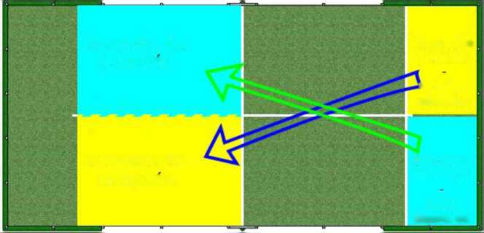
- Igrač ne smije da hoda, trči ili skače za vrijeme serviranja. Dozvoljeni su
mali pokreti stopala koji ne utiču na servisni položaj.
- U trenutku kada se uspostavi kontakt sa loptom, ili u namjernom pokušaju
udarca, smatraće se da je servis izvršen/pokušan.
- Ako je serviranje loptice nehotice izvršeno sa pogrešne strane, greška se
mora ispraviti čim se otkrije. Svi poeni do tada su valjani, te se u obzir
uzima i pogrešan servis pri prvom pokušaju serviranja.
- Prije početka svakog seta igrači mogu da odaberu koji će od njih prvi da servira
tokom seta. Nakon što je dogovor oko serviranja uspostavljen, on ne
može da se mijenja do početka sljedećeg seta.
- Ako igrač servira izvan svoga reda, igrač koji je trebalo da servira mora to
učiniti čim se otkrije greška. Svi poeni osvojeni prije pogreške su valjani.
Ako je došlo do greške pri prvom servisu ista se neće uzeti u obzir. U
slučaju da je igra gotova prije otkrivanja pogreške, redoslijed serviranja
ostaće isti do završetka seta.
- Igrač koji servira to neće činiti sve dok suparnički igrač koji prima servis
nije spreman. Međutim, suparnički igrač je dužan da se prilagodi razumnom
ritmu igrača koji servira i biti spreman da primi servis kada je igrač spreman
za serviranje.
- Igraču koji prima servis nije dozvoljeno da zove „not ready" ako je pokušao
da vrati servis. U slučaju da igrač koji servira nije spreman neće se uzeti u
obzir prva servis greška.

Slučaj 1: Koja je maksimalna visina na kojoj igrač koji servira može ostvariti
kontakt s loptom?
Odluka: U ili ispod nivoa struka.

PRAVILO 7. SERVIS GREŠKE
Servis je pogrešan ako:
- Igrač koji servira krši gore navedena pravila od tačke a) do f);
- Igrač koji servira promaši loptu pri serviranju;
- Loptica pri servisu izađe izvan polja terena igrača koji prihvata loptu
(kontakt lopte unutar linije polja broji se kao dobar servis);
- Loptica udari u igrača koji servira, njegovog suigrača ili bilo koji drugi
predmet koji drži ijedan od njih;
- Lopta se odbija u polje za serviranje igrača koji prihvata loptu i dodirne
metalnu ogradu oko igrališta prije drugog odskoka;
- Loptica se odbija u polje igrača koji prihvata loptu i odbija se od igrališta
direktno kroz vrata terena bez sigurnosne zone i dio gdje nema odobrenja za
igranje izvan terena.

Slučaj 1: Odservirao sam i lopta je pogodila zid, rasvjetni stub ili ogradu sa moje
strane igrališta, a zatim prešla preko mreže u polje za prijem servisa prije nego
što je odskočila na zemlju. Smatra li se to ispravnim servisom?
Odluka: Ne, to je pogrešan servis.

Slučaj 2: Odservirao sam lob i lopta je odskočila u polje za prijem servisa i direktno
izašla van terena preko metalne ograde. Smatra li se to servis greškom?
Odluka: ne.

PRAVILO 8. VRAĆANJE SERVISA (RETURN)
- Igrač koji prima servis mora da pričeka da lopta odskoči unutar polja za
prijem servisa i udariti je prije nego što drugi put odskoči na zemlju.

- Igrači koji primaju servis u prvoj igri svakog seta odlučuju koji će od njih
prvi primati servis. Taj će igrač nastaviti da prvi prima servis u svakoj igri do
kraja seta.
Kad je izbor redoslijeda primanja servisa napravljen igrači tokom igre
naizmjenice primaju servis te se ta odluka ne može mijenjati tokom tog seta
ili tie-breaka, ali može na početku novog seta.
Ako tokom meča ili tie breaka greškom dođe do zamjene redoslijeda
primanja servisa ta će se igra u kojoj je došlo do greške nastaviti na taj
način do kraja igre ili tie-breaka u kojem je došlo do greške. U sljedećim
igrama tog seta igrači će zauzeti početno odabrane pozicije.
- Ako lopta pogodi jednog od igrača koji primaju servis ili njihove rekete prije
nego što odskoči, smatraće se da je poen u korist servera.

Slučaj 1: U slučaju starih terena sa prostorom u spoju između zida i metalne
ograde, odnosno kada zid i ograda nisu u istom nivou servis će se smatrati
ispravnim samo ako se odbije u skladu sa prirodnom putanjom pri čemu je granica
zamišljena linija koja se kreće od spojnice do spojnice na drugoj strani
(vidi sliku dolje)
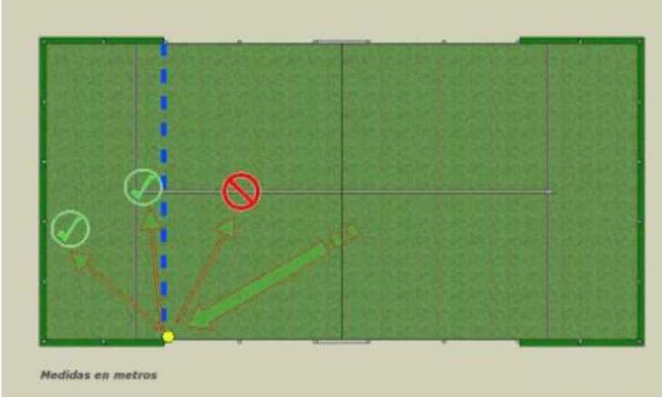
Slučaj 2: Ako lopta odskoči dvaput unutar polja za prijem servisa, čak i ako
između odskoka dodirne zid poen se dodjeljuje igraču koji servira.
Slučaj 3: Igrač koji prima servis ne smije da odigra volej, bez obzira nalazi
li se izvan polja za prijem servisa.

PRAVILO 9. PONAVLJANJE SERVISA - „LET" i „NET"
SERVIS će biti „net“ ako:
- Loptica dotakne mrežu ili mrežno postolje, a zatim padne u polje za prijem servisa igrača koji prima lopticu, osim u slučaju ako loptica dodirne metalnu ogradu prije drugog odskoka.
- Loptica nakon dodirivanja mreže ili mrežnog postolja (ako se nalaze na području igre) pogodi bilo kojeg igrača ili predmet koji nosi ili drži.

Servis će se ponoviti („LET") ako:

- U situaciji kada je loptica servirana, a igrač koji prima servis nije spreman.

Ako na prvom servisu postoji „let“, poen mora biti ponovljen i u tom slučaju igrač
koji servira ima pravo na dva (2) servisa.

Ako je „net“ ili „let“ na drugom servisu, igrač koji servira ima pravo da ponovi drugi
servis.

Slučaj 1: Ako pri servisu loptica dotakne mrežu i prvi je odskok u polju za prijem,
servisa, a pri drugom odskoku loptica izađe van terena kroz bočni pristup terena
servis se ponavlja ako je dozvoljena igra van terena, a smatra se servis
greškom ako igra van terena nije dozvoljena.

PRAVILO 10. PONAVLJANJE POENA - „LET"
Poen se ponavlja i smatra se „let" ako:
- Se loptica prepolovi tokom igre.

- Bilo koji element koji nije dio igre utiče na prostor na igralištu.

- Dođe do prekida meča zbog neočekivanih situacija koje nisu povezane s igračima.

Ako igrač smatra da je u skladu sa propisom došlo do situacije „let“, mora odmah da
obavijesti sudiju. Ako se igra nastavi, igrač gubi pravo na "let".

Nakon što je zatraženo da sudija odredi da li je konkretna situacija „let“, sudija o
tome odlučuje. Ako sudija odredi da nije „let", igrač koji ga je zvao gubi taj poen.

Slučaj 1: U slučaju ponavljanja poena „LET" pri ponovljenom poenu igrač koji
servira ima dva servisa.
Odluka: Poen se ponavlja i igrač koji servira ima pravo na dva servisa.

PRAVILO 11. OMETANJE
Ometanje postoji kada igrač namjerno ili nenamjerno nekom svojom radnjom
omete suparnika tokom izvođenja udarca. U slučaju namjernog ometanja igrač
koji ometa gubi poen, a u slučaju nenamjernog ometanja poen se ponavlja. Vrstu
ometanja utvrđuje sudija.

PRAVILO 12. IGRA U POENU
U poenu lopticu naizmjenice udara svaki par igrača.

Poen se igra od trenutka ispravnog servisa do pozivanja „let" ili određivanja
rezultata.

Ako loptica u igri pogodi bilo koji dio igrališta nakon što je prvi odskok imala u
protivničkom polju, ostaće u igri i mora biti vraćena prije nego padne po drugi
put.

Dijelovi terena, kao što je gore navedeno, odnose se na unutrašnje zidove,
metalnu ogradu koja okružuje teren, tlo, mrežu i mrežna postolja. Mreža i okvir
ograde smatraju se dijelom ograde.

Odluka 1: Ako loptica udari u okvir ograde u gornjem dijelu, mora li se igra
nastaviti?
Odluka: Ako loptica udari u gornji dio okvira ograde smatra se ispravnim
i igra se mora nastaviti, bilo u slučaju da se lopta vrati na unutrašnju stranu
terena, ili izađe van terena u slučaju igre dozvoljene van terena.

PRAVILO 13. GUBITAK POENA
Igrači će izgubiti poen ako:
- Bilo koji od igrača, njihov reket ili bilo koji dio opreme dotakne mrežu,
mrežna postolja, zategnutost kabla ili bilo koji dio protivnika u trenutku dok
je lopta u igri.

1. Dozvoljeno igranje izvan terena. Iznad 0,92 metra, i samo ako je
ovlašćeno, dijeljenje vertikalnog stuba u vratima smatra se neutralnom
zonom za bilo kojeg od četiri igrača, moguće ga je dotaknuti ili se zadržati.

- Lopta padne na pod po drugi put prije nego što se vrati.
- Kada lopta, nakon odbijanja, pređe označenu granicu (vanjski obod)
igrališta (bočno ili kraj) ili kroz vrata.

1. Dozvoljeno igranje izvan terena. Kada lopta, nakon što je pravilno
odskočila, izađe iz igrališta preko zida. Ako pređe preko bočnog zida
ili kroz vrata, poen se gubi kada se lopta odbije po drugi put ili dodirne
bilo koji element koji nije vezan za teren.
- Ako igrač udari loptu prije nego što je loptica prešla preko mreže.
- Ako igrač vrati loptu, direktno ili udarajući je sa zidova svog igrališta i bez
odskakanja, pogodi zidove protivnika, metalnu ogradu ili bilo koji element
koji nije vezan ili je smješten na terenu protivnika.
- Ako igrač vrati loptu, bilo direktno ili sa zidova svog igrališta, a lopta udari u
mrežu, a zatim direktno na jedan od zidova suprotnog terena, ogradu ili bilo
koji element koji nije povezan ili smješten na terenu protivnika.
- Ako igrač udari loptu dvaput. (Dvostruki udarac).
- Ako nakon udarca lopte, ista dotakne igrača koji je odigrao udarac,
njegovog saigrača ili bilo koji dio opreme igrača.
- Ako lopta udari bilo koji dio igrača ili njihovu opremu, osim lopte nakon što
ju je udarila protivnička ekipa.
- Ako igrač udari loptu i ona dodirne metalnu ogradu, bilo koji dio tla na
njegovoj strani igrališta, ili bilo koji element koji nije vezan za teren
smješten na tlu na njegovoj strani igrališta.
- Ako je lopta pogođena reketom koji je bačen na nju.
- Ako bilo koji igrač skoči preko mreže dok se igra poen.
- Ako oba igrača istovremeno ili uzastopno udare lopticu. Ne smatra se
dvostrukim udarcem kada par pokuša da udari loptu istovremeno, jedan
udari, a drugi udari u reket svog saigrača.
- Ako igrač koji udari lopticu ima bilo koji dio tijela izvan svog dijela igrališta,
osim ako je dozvoljena igra izvan igrališta.

- Igrač servira dvije uzastopne greške.

Slučaj 1: Što se događa ako loptica nakon pravilnog prvog odskoka odskoči u
mrežu koja se na nekim terenima postavlja iznad metalne ograde.
Odluka: Igrač koji je na taj način udario lopticu osvaja poen.

PRAVILO 14. ISPRAVNO VRAĆANJE SERVISA
Vraćanje servisa je ispravno ako:
- je nakon vraćanja servisa loptica vraćena volejom igrača suparničkog para
ili ako pogodi bilo koji dio opreme ili tijela suparničkog igrača.
- nakon vraćanja servisa loptica direktno padne u polje suparničkog para ili
upadne u polje suparničkog para nakon odbijanja od zida para koji vraća
servis.
- nakon vraćanja servisa loptica upadne u polje suparničkog para, a zatim
udari u metalnu ogradu ili jedan od zidova.
- nakon vraćanja servisa loptica upadne u polje suparničkog para, a zatim se
odbije na način da izađe van terena, udari u plafon ili dotakne bilo koji
element koji nije dio terena.
- nakon vraćanja servisa loptica dotakne mrežu odnosno rub mreže, a zatim
upadne u polje suparničkog para.
- nakon vraćanja servisa loptica pogodi predmet koji se nalazi na tlu dijela
terena na strani suparničkog para koji nije vezan za teren i nije dio terena
(npr. druga lopta).
- se nakon vraćanja servisa loptica ispravno odbije te se vrati u polje para
koji servira pod uslovom da igrač koji je odigrao udarac nije dotaknuo mrežu,
mrežno postolje, a udarac je izveden u skladu sa tačkama a) do f).
- je pri vraćanju servisa loptica „pokupljena" ili je gurnuta što se smatra ispravnim vraćanjem servisa pod uslovom da igrač lopticu nije udario dvaput, da je udarac izvršen u jednom pokretu te da se prirodni smjer loptice ne mijenja bitno.
- se nakon vraćanja servisa loptica odbije u polje suparničkog para u uglu
gdje se zid spaja sa zemljom (ugao) „egg".

- u slučaju dozvoljene igra van terena. Ako je lopta pogođena izvan igrališta,
vraćanje servisa će biti ispravno ako je izvršeno u skladu sa gore navedenim
tačkama.

Slučaj 1: U skladu sa tačkom f) ako loptica odskoči na objekat na zemlji protivničkog
polja, vraćanje servisa je ispravno i igra se mora nastaviti.
Odluke: Ne, igra se mora nastaviti.

PRAVILO 15. OSVAJANJE POENA
- Poen se osvaja ako loptica nakon odskoka u suparničkom polju, izađe van
terena kroz rupu u metalnoj ogradi ili se zaglavi u toj rupi.
- Poen se osvaja i ako nakon odskoka u suparničkom polju loptica zaglavi
vodoravnoj površini na vrhu zida.

PRAVILO 16. DOZVOLJENA IGRA VAN TERENA
Igra van terena može biti dozvoljena ako su ispunjeni sigurnosni uslovi utvrđeni u
dijelu koji se odnosi na teren, sigurnosno područje i igranje izvan terena.

PRAVILO 17. PROMJENA LOPTICA
Organizatori takmičenja moraju unaprijed najaviti sljedeće:
- izrada (proizvođač) i vrstu loptica;
- broj loptica koje se koriste u meču (2 ili 3);
- dinamiku promjene loptica, ako postoji.

U slučaju da je na takmičenju predviđena promjena loptica, dopuštene su sljedeće
opcije:

- Nakon utvrđenog neparnog broja igara. Razdoblje zagrijavanja računa se
kao dvije igre, a „tie break" kao jedna.

Promjena lopti ne može da se napravi na početku tie-breaka. U tom slučaju
promjena lopti odlaže se do početka druge igre sljedećeg seta.

- Na početku svakog seta.

U slučajevima kada je predviđena promjena loptica nakon određenog broja igara,
a to je omaškom propušteno napraviti greška mora da se ispravi na način da se
nove loptice stavljaju u igru prije igre u kojoj servira par koji je trebalo da počne
servirati s novim lopticama.

Ako se loptica izgubi, uništi ili propadne i razlikuje od ostalih, sudija će u igru
staviti lopticu koja po svojim karakteristikama odgovara ostalim lopticama s
kojima se u tom trenutku igra. Za početak igre igrači moraju imati najmanje dvije
loptice na raspolaganju.

PRAVILA PONAŠANJA I NJIHOVO SPROVOĐENJE

- TAČNOST
Mečevi se igraju jedan za drugim, bez odlaganja prema objavljenom rasporedu
igranja. Raspored mečeva će biti predviđen u okviru razumnog predvidljivog
trajanja meča, igračima mora da bude dodijeljeno dovoljno vremena i sami su dužni da se informišu o početku meča. Raspored mečeva se ne može promijeniti bez
saglasnosti vrhovnog sudije turnira.

- OPREMA
Igrači moraju nositi prikladnu sportsku odjeću i obuću. Majice bez rukava i / ili
odjeća za plivanje nisu dopuštene. Ako se igrači ne pridržavaju pravila dobijaju
upozorenje, a ako ne promijene opremu biće diskvalifikovani.

Iako nisu obavezni preporučuje se timovima koji igraju na takmičenjima da nose istu
odjeću.

Igrači mogu da koriste obuću, odjeću i rekete koje žele pod uslovom da su u skladu
sa pravilima.

Na međunarodnim turnirima sudije moraju da nose odjeću kojom se identifikuju kao
sudije.

• IDENTITIFIKACIJA
Učesnici će morati da se identifikuju navodeći svoj identitet, državljanstvo i godine starosti te generalno bilo koju drugu dokumentaciju vezano za takmičenje kada to zatraži
sudija turnira.

PONAŠANJE I DISCIPLINA
Igrači mora da se ponašaju uljudno i da uvažavaju druge ljude tokom bilo kojeg
takmičenja bez obzira da li učestvuju na takmičenju ili ne.
Treneri takođe mora da se ponašaju u skladu sa pravilima i sankcije koje sudija može da primijeni na njih u meču mogu biti dodate sankcijama igrača.

• PODRUČJE ZA IGRU (MEČ)
Igračima nije dozvoljeno da napuste područje za igru tokom meča, uključujući i
zagrijavanje, bez dozvole sudije. Područjem igre smatra se teren i okolni prostor.

• SAVJETI I UPUTSTVA
Igrači i timovi za vrijeme pauza smiju da primaju savjete i uputstva tokom igre od
ovlašćenog trenera, tokom takmičenja za timove i za vrijeme turnira za parove.

- DODJELA NAGRADA
Igrači ili timovi koji igraju u finalu takmičenja mora da sudjeluju u ceremoniji
dodjele nagrada na kraju takmičenja, osim ako imaju opravdani razlog za
nedolazak (na primjer povrede).

- IGRA U KONTINUITETU I PREKIDI
Jednom započeti meč mora biti igran bez prekida i nijedan igrač ne može da ga
odloži bez opravdanog razloga u trajanju dužem od dozvoljenog vremena
određenog u Pravilu 2. ovog Pravilnika.

- VERBALNI I ZNAKOVNI PREKRŠAJI
Verbalni prekršaj definisan je kao upotreba dobro poznatih i shvaćenih uvrjedljivih
riječi dovoljno glasno da ih sudija gledaoci i organizatori takmičenja čuju.

Znakovni prekršaji definisani su kao uvrjedljivi znakovi ili gestikulacija napravljeni
rukama, reketima, lopticama ili bilo kojim drugim dijelom tijela.

- ZLOUPOTREBA LOPTICA
Igrači ne smiju da bacaju ili udaraju lopticu nasilno, u bilo kojem smjeru, izvan terena
ili prema suparničkom paru igrača kada nisu u igri.

- ZLOUPOTREBA REKETA I OPREME
Igrači ne smiju reketom niti u jednom trenutku bacati, namjerno udarati bilo koji
dio terena, zemlju, mreže, sudačku stolicu, zidove, metalnu ogradu ili bilo koji
drugi element objekata.

- VERBALNI I FIZIČKI PREKRŠAJI
Agresivno, nesportsko ponašanje, stavovi i gestikulacije igrača tretiraće se sa
posebnom ozbiljnošću kada budu upućeni prema glavnom sudiji, suparničkom
paru, gledaocima ili bilo kojoj osobi povezanoj sa turnirom.
Verbalnim zlostavljanjem smatraće se vrijeđanje i bilo koji drugi usmeni izraz
koji rezultira vrijeđanjem, prijezirom ili omalovažavanjem.

- MAKSIMALNI TRUD
Svi igrači moraju da se potrude da pobijede u meču u kojem učestvuju.

• NESPORTSKO PONAŠANJE
Igrači moraju u svakom trenutku da se ponašaju na sportski način, moraju da izbjegavaju
bilo kakve radnje usmjerene protiv sportskog duha, takmičenja ili generalno normi
fair play-a.

• UPOZORENJA I KAZNE (TABELA)
Kršenje bilo kojeg od gore navedenih pravila ponašanja će biti sankcionisano od
strane sudije na meču i vrhovnog sudije takmičenja u skladu sa tabelom upozorenja
i kazni. Osim navedenog, Odbor za takmičenje će izvijestiti o nastaloj situaciji i
moći će da zatraži od Disciplinskog odbora da provjeri mogućnost izricanja drugih
dodatnih kazni za prekršaj, kao rezultat primjene Uredbe o sportskoj disciplini.

Tabela kazni:
Prvi prekršaj: Upozorenje
Drugi prekršaj: Upozorenje s gubitkom poena
Treći prekršaj: Upozorenje s diskvalifikacijom

Prekršaji svakog od igrača u paru te njihovog trenera sabiraju se kumulativno.

• DIREKTNA DISKVALIFIKACIJA
U slučaju vrlo ozbiljne povrede (teška fizička ili verbalna agresija), sudija će
odrediti trenutnu diskvalifikaciju igrača ili trenera koji je počinio grešku. Diskvalifikovani igrač gubi meč i ne smije da nastavi takmičenje. Ako akreditovana osoba, kapiten ili drugi igrač u takmičenju koje se održava bude diskvalifikovan, ekipa će morati da se povuče sa turnira.

Izdanje uključuje promjene od:

Calgary, Canada, 26/08/2008 Palma de Mallorca, Spain, 24/10/2014
Riviera Maya, Mexico, 01/12/2010 Cascais, Portugal, 18/11/2016
Sevilla, Spain, 15/10/2009

